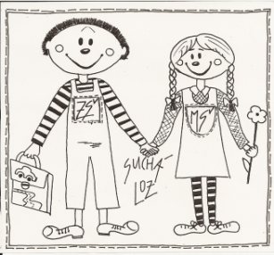
Základní škola a Mateřská škola Suchá Loz, příspěvková organizace, okres Uherské Hradiště
PSČ 687 53 * mob. ředitelka 776 646 856 * mob. ŠJ 730 516 144
zssuchaloz@zssl.cz * www.zs.suchaloz.cz

ZÁVAZNÁ PŘIHLÁŠKA na prázdninový provoz v Mateřské škole Suchá Loz

Zákonný zástupce:

Jméno a příjmení:……………………………………………………………………………………………………………………………..

Bydliště:……………………………………………………………………………………………………………………………………………

Telefon pro náhlé onemocnění dítěte:………………………………………………………………………………………………

Závazně přihlašuji své dítě:

Jméno a příjmení: …………………………………………………………………………….......................................................

Datum narození: …………………………………….. Bytem: ……………………………………………....................................

Zdravotní pojišťovna:……………………………………………………………………………………………………………………………

Nyní navštěvuje mateřskou školu:…………………………………………………………………………………………………………

………………………………………………………………………………………………………………………………………………………………

Je předškolák (plní povinné předškolní vzdělávání): ANO NE

NA PRÁZDNINOVÝ PROVOZ V MATEŘSKÉ ŠKOLE SUCHÁ LOZ, PŘÍSPĚVKOVÁ ORGANIZACE,
OKRES UHERSKÉ HRADIŠTĚ ve dnech:

v době od ……………………………………………………………. do …………………………………………….............................

v době od ……………………………………………………………. do …………………………………………………………………………

Prohlašuji, že jsem byl(a) seznámen(a) s podmínkami prázdninového provozu Mateřské školy Suchá Loz, příspěvková organizace, okres Uherské Hradiště a souhlasím s nimi.

K přihlášce na prázdninový provoz v MŠ je nutné doložit kopii EVIDENČNÍHO LISTU z MŠ, do které dítě pravidelně dochází.

V Suché Lozi, dne ………………………………………… ………………………………………………………………………………
podpis zákonného zástupce
Upozornění:
Poplatky na prázdninový provoz jsou stanoveny takto:
Úplata za předškolní vzdělávání ve výši 175,- Kč uhradí zákonný zástupce v mateřské škole, do které přihlašuje své dítě na prázdninový provoz nejpozději do 28. 6.2021.
V případě, že k datu 28. 6. nebude uhrazen poplatek za školné, nebude dítě na prázdninový pobyt do mateřské školy přijato.

Přihlášku odevzdejte do mateřské školy nejpozději do 31. května. Společně s přihláškou odevzdejte okopírovaný evidenční list dítěte z vaší kmenové mateřské školy.
Mgr. Hana Máčalová
ředitelka školy

